Газета «Гудок»Выпуск № 34 (25939) 04.03.2016
- 7 полоса

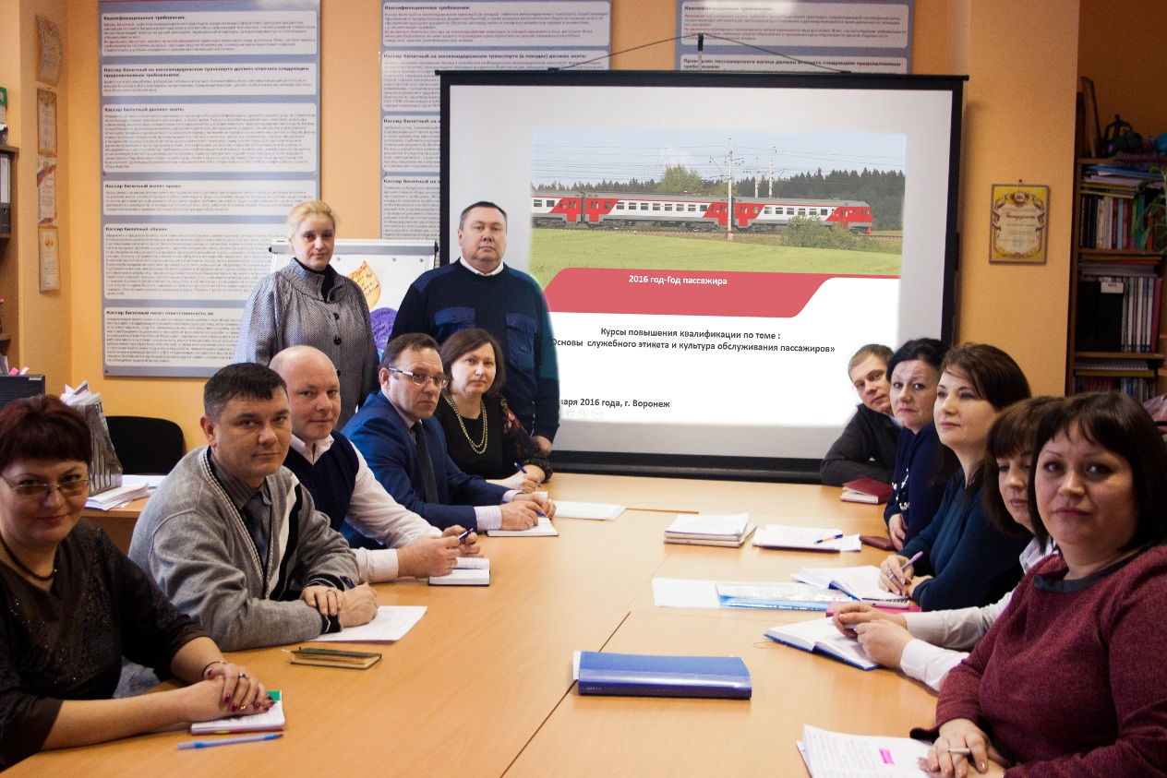

Полезная наука
Железнодорожников учат, как найти общий язык с пассажирами.
2016-й объявлен в ОАО «РЖД» Годом пассажира, поэтому одним из направлений работы является удовлетворение потребностей населения в качественных и доступных железнодорожных перевозках.
С целью подготовки персонала к такой работе в учебном центре профессиональной квалификации АО «ППК «Черноземье» организованы курсы повышения квалификации по программе «Основы служебного этикета и культуры обслуживания пассажиров».
Елена Соколова, заместитель начальника учебного центра, поясняет:
– Актуальность проведения такого обучения вызвана самим производством. Программа курса разработана с учётом её ориентации на лиц, непосредственно связанных с обслуживанием пассажиров: кассиров, проводников, начальников и мастеров производственных участков полигона обслуживания АО «ППК «Черноземье».
В программе изучаются такие вопросы, как профессиональная этика, имидж работников железнодорожного транспорта, обслуживание маломобильных групп населения, профилактика возникновения конфликтных ситуаций, способы разрешения конфликтов.
Первый выпуск состоялся в конце января, 13 слушателей окончили курсы и уже приступили к работе в этом направлении.
– Кроме того, в конце 2015 года АО «ППК «Черноземье» прошло аккредитацию в Минздравсоцразвития РФ и уже самостоятельно начало обучать руководителей и специалистов в области охраны труда, – добавляет Елена Соколова.
Татьяна Стельмах

